BAB III
ANALISA SISTEM BERJALAN
3.1 Tinjauan Perusahaan
PT. Elhifa Intiguna adalah salah satu perusahaan yang bergerak dalam bidang penjualan produk dan jasa peralatan angkat beserta peralatan pendukung. PT. Elhifa Intiguna juga menyediakan produk-produk unggulan dikategori yang beraneka ragam, berikut penulis jelaskan sedikit sejarah tentang PT. Elhifa intiguna.
3.1.1 Sejarah Perusahaan
PT. Elhifa Intiguna berdiri dengan jumlah karyawan kurang dari 30 orang. Saat ini PT. Elhifa Intiguna dikenal sebagai perusahaan yang bergerak dibidang peralatan angkat dan peralatan pendukung di industri kontruksi, manufaktur dan pertambangan. Lebih dari 10 tahun pengalaman dalam bidang peralatan angkat dan peralatan pendukung perusahaan tersebut kini telah memiliki banyak pelanggan yang percaya kepadanya. Selain itu juga PT. Elhifa Intiguna juga menjalin dan memelihara hubungan baik dengan pelanggan dengan menciptakan kerjasama dalam masalah stoklist barang ataupun produk-produk lainnya. PT. Elhifa Intiguna didirikan pada tahun 1981 yang beralamat di Jl. Sultan Iskandar Muda No 2A Arteri Pondok Indah, Jakarta Selatan 12240.
PT. Elhifa Intiguna juga memiliki visi menjadikan salah satu perusahaan yang berkualitas dalam meyediakan produk-produk unggulan yang beraneka ragam dengan layanan yang istimewa nelalui fokus perusahaan untuk memberikan nilai-nilai positif dan performa yang memuaskan dengan menerapkan manajemen perusahaan yang baik demi tanggung jawabnya terhadap setiap entitas yang secara langsung memiliki kepentingan di dalam perusahaan tanpa melupakan perusahaan didalam masyarakat melalui pengembangan komunitas.
3.1.2 Struktur Organisasi dan Fungsi

Sumber : PT. Elhifa Intiguna (2016)
Gambar III. 1 Struktur Organisasi PT. Elhifa Intiguna

Berikut ini adalah fungsi dan tugas dari tiap bagian yang terdapat pada struktur organisasi PT. Elhifa Intiguna.
- Direktur Utama
- Memegang kebijaksanaan dalam pengambilan keputusan pada perusahaan.
- Mengendalikan Perusahaan
- HR & Bus Dev Mgr
- Mencatat informasi kepegawaian, seperti data pribadi, kompensasi dan informasi benefit
- Bertanggung jawab atas penerimaan surat lamaran dan pengecekan referensi
- Mencatat rekap absensi dan cuti karyawan
- General Sekertaris & QA
- Membantu pembuatan surat administrasi dalam lingkup legal & quality
- Membuat janjii pertemuan dengan pihak-pihak yang berkepentingan.
- Mengurus perpanjangan dokumen biodata perusahaan maupun keanggotaan perusahaan di organisasi-organisasi yang diikuti.
- Sales & Marketing Manager
- Memimpin dan mengkoordinasi rencana kerja marketing
- Meriset dan mengembangkan rencana dan strategi yang mengidentifikasi kesempatan marketing dan pengembang proyek baru bersama marketing coordinator.
- Menetapkan Penjualan dan target

- Product Advisor
- Menyiapkan dokumen-dokumen yang diperlukan dalam proses penjualan
- Membuat rekapitulasi penjualan bulanan dan rekapitulasi penjualan tiap sales person terhadap target
- Menjaga hubungan baik dengan customer.
- Marketing & CSR
- Menyiapkan jadwal dan rencana kerja untuk mencapai sebuah target
- Membuat sales report update dan membuat laporan aktifitas harian
- Memaintenance dan terus mencari customer baru
- Manajer Operasional
- Mengarahkan dan mengkoordinasi aktivitas departemen operasional.
- Mengevaluasi persediaan barang digudang.
- Mengevaluasi kinerja pengiriman barang kesetiap customer.
- Production & Logistic
- Mencatat dan mengatur jadwal pengiriman barang ke customer
- Menyiapkan data penjualan dan pembelian
- Technical & Project Management
- Melakukan maintenance program dalm aspek teknis.
- Melakukan cash opname produk
- Menyiapkan barang yang dibutuhkan oleh bagian penjualan dari customer.
- Supplay Chain
- Bertanggung jawab terhadap pengadaan barang.
- Mencari barang sesuai permintaan dari marketing
- Memutuskan dan menunjuk supplier atau vendor yang akan digunakan dengan persetujuan atasan.
- Finance & Accounting Manager
- Memeriksa laporan keuangan, perpajakan dan laporan lain.
- Mengatur, mengarahkan dan mengawasi penataan rekening perusahaan
- Bertanggung jawab atas segala aspek finansial dan fiskal dari perusahaan.
- Junior Accountant
- Menyiapkan laporan keuangan secara lengkap.
- Menyusun dan menganalisa informasi keuangan untuk menyiapkan entry ke jurnal umum.
- Bekerjasama dengan kosultan pajak perusahaan dalam menyusun laporan perpajakan.
- Junior Finance
- Mengawasi keuangan, mencatat semua pemasukan dan pengeluaran.
- Menyiapkan tagihan atau invoice yang telah dilengkapi denga surat-surat yang dibutuhkan untuk penagihan.
- Menerima pembayaran dan membuat jadwal pembayaran.

3.2. Proses Bisnis Sistem
PT. Elhifa Intiguna adalah sebuah perusahaan yang bergerak dalam bidang penjualan produk dan jasa peralatan angkat dan perlatan pendukung. Dalam membahas proses keluar masuk barang pada PT. Elhifa Intiguna, kegiatan tersebut diawali dengan pemesanan permintaan barang (INQ) dari customer kepada sales dan marketing baik melalui telepon atupun lewat email, kemudian sales dan marketing akan mencatat dan menginformasikan kepada pihak gudang untuk mengecek, apakah barang yang dipesan ada atau tidak ada, jika barang tidak ada ataupun stok kurang maka bagian operasional akan membuat purchase order (PO) kepada supplier, setelah itu bagian gudang akan menerima barang beserta surat jalan (SJ) dari supplier, dan dilakukan pencatatan barang masuk oleh bagian gudang sebelum dilakukan pengiriman barang ke customer. Sebaliknya apabila barang yang dipesan ada maka sales dan marketing akan mengirimkan quotation (QT) ke customer dan customer akan mengirimkan porchase order (PO) untuk permintaan barang dan kemudian bagian purchasing akan membuat material services requitation (MSR). Sebelumnya bagian gudang akan mengecek barang tersebut sebelum dikeluarkan dari gudang dan dikirimkan oleh bagian pengiriman. Barang yang telah diproses akan langsung diberikan kepada bagian pengiriman beserta delivery order (DO), dan barang yang keluar dari gudang akan dilakukan pencatatan kedalam kartu stok dan pihak gudang membuat total produksi (TP) untuk di serahkan ke bagian admin operasional untuk dilakukan pendataan di kantor pusat dan kemudian ditrisbusikan kebagian accounting dan diarsipkan.

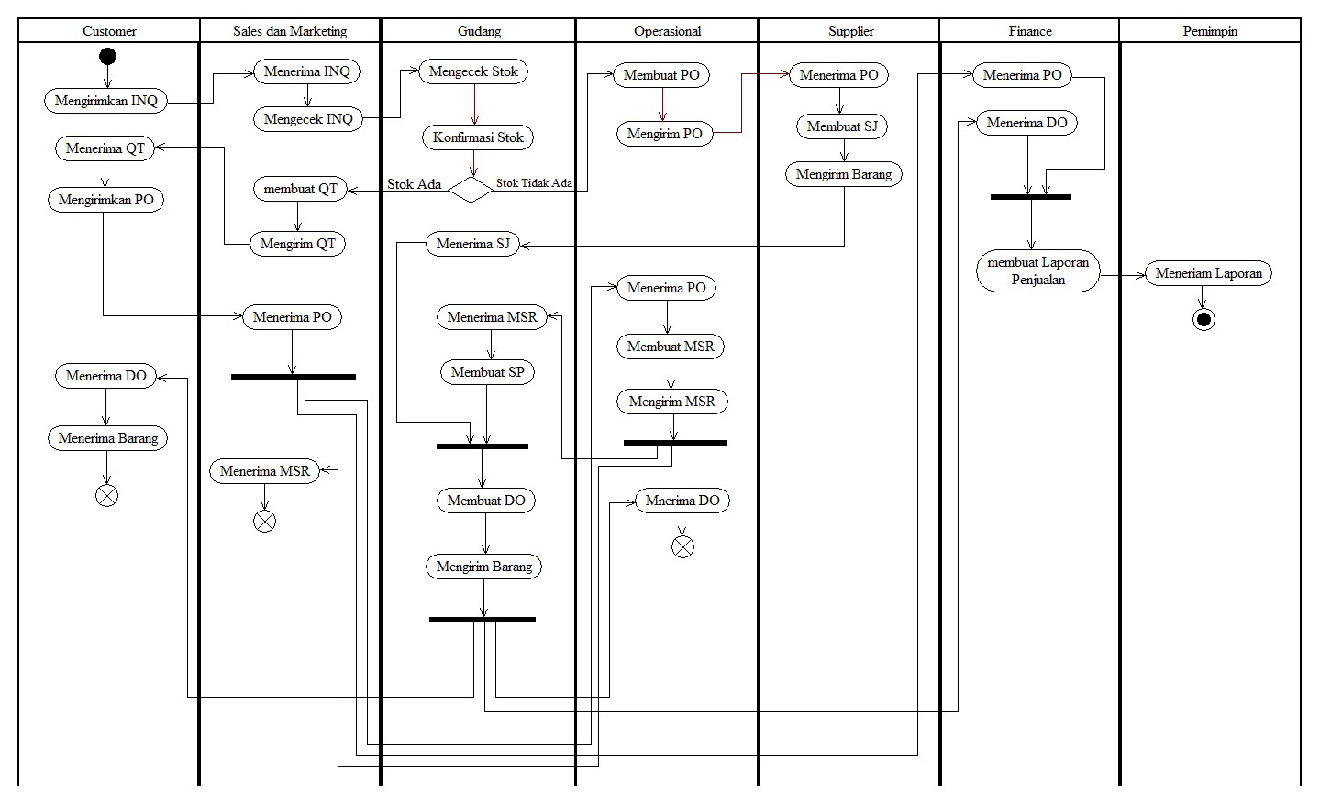

Gambar III.2 Proses Bisnis Penjualan dan Pembelian Pada PT. Elhifa Intiguna

3.3. Spesifikasi Dokumen Sistem Berjalan
Spesifikasi dokumen yang sedang berjalan meliputi bentuk masukan yang nantinya dibuat untuk menyelesaikan permasalahan yang ada pada Sistem Informasi Penjualan dan Pembelian Barang pada PT. Elhifa Intiguna Sebagai berikut :
- Nama dokumen : Permintaan barang (INQ)
Fungsi : Untuk penawaran barang
Sumber : Customer
Tujuan : Sales dan marketing
Media : Kertas
Frekuensi : Setiap terjadi permintaan barang
Format : Lampiran A1
- Nama dokumen : Quatation
Fungsi : Sebagai dokumen jawaban atas permintaan barang
Sumber : Marketing
Tujuan : Customer
Media : Kertas
Frekuensi : Setiap terjadi pemesanan barang
Format : Lampiran A2
- Nama dokumen : Purchase Order
Fungsi : Sebagai bukti pemesanan barang customer
Sumber : Customer
Tujuan : Marketingr
Media : Kertas
Frekuensi : Setiap terjadi pemesanan barang customer
Format : Lampiran A3
- Nama dokumen : Material Services Requitation
Fungsi : sebagai bahan pengerjaan barang
Sumber : Operational
Tujuan : Coordinator gudang
Media : Kertas
Frekuensi : Setiap terjadi pemesanan barang
Format : Lampiran A4
- Nama dokumen : Purchase Order Supplier
Fungsi : Sebagai bukti pemesanan barang ke supplier
Sumber : Purchasing
Tujuan : Supplier
Media : Kertas
Frekuensi : Setiap terjadi pemesanan barang ke supplier
Format : Lampiran A5
f. Nama dokumen : Delivery Order
Fungsi : Sebagai bukti pengiriman barang ke customer
Sumber : Gudang
Tujuan : Customer
Media : Kertas
Frekuensi : Setiap terjadi pengiriman barang ke customer
Format : Lampiran A6
g. Nama dokumen : Surat Jalan
Fungsi : Sebagai bukti penerimaan barang ke gudang
Sumber : Supplier
Tujuan : Gudang
Media : Kertas
Frekuensi : Setiap terjadi penerimaan barang.
Format : Lampiran A7
h. Nama dokumen : laporan penjualan
Fungsi : Sebagai informasi laporan penjualan
Sumber : Bagian penjualan
Tujuan : Pemimpin
Media : Kertas
Frekuensi : Setiap periode
Format : Lampiran A8
i. Nama dokumen : Laporan pembelian
Fungsi : Sebagai informasi laporan pembelian
Sumber : Bagian pembelian
Tujuan : Pemimpin
Media : Kertas
Frekuensi : Setiap periode
Format : Lampiran A9
j. Nama dokumen : Laporan Stok
Fungsi : Sebagai informasi stok barang
Sumber : Gudang
Tujuan : Pemimpin
Media : Kertas
Frekuensi : Setiap minggu
Format : Lampiran A10

